Лист замечаний
СОДЕРЖАНИЕ

ВВЕДЕНИЕ 5
1 ХАРАКТЕРИСТИКА ПРЕДПРИЯТИЯ 6
2 Информационные потоки на предприятии 9
3 ПРАКТИЧЕСКАЯ ДЕЯТЕЛЬНОСТЬ 11
4 РЕКОМЕНДАЦИИ ПО РАЗВИТИЮ IT-ИНФРАСТРУКТУРЫ 13
ЗАКЛЮЧЕНИЕ 14
ЛИТЕРАТУРА 15
ПРИЛОЖЕНИ А.Диаграммы функционирования 16

ВВЕДЕНИЕ

Бурное развитие средств вычислительной техники открыло перед человечеством небывалые возможности по автоматизации умственного труда и привело к созданию большого числа разного рода автоматизированных информационных и управляющих систем, другими словами, возникновению принципиально новых, так называемых, информационных технологий.
Дело в том, что проблема информатизации и непосредственно связанной с ней компьютеризации всех сфер человеческой деятельности является одной из глобальных проблем современного мира. Причина тому - неслыханное для предшествующих эпох повышение роли информации, превращение ее в одну из важнейших движущих сил всей производственной и общественной жизни. Происходящий параллельно стремительный скачок в развитии аппаратных средств, т.е. собственно компьютеров как технических устройств за последние 2-3 года сделал эту технику достаточно доступной. Поэтому внедрение компьютерных технологий можно охарактеризовать как логичный и необходимый шаг в развитии современного информационного мира в целом.
Обоснование безотлагательной необходимости внедрения компьютерной и микропроцессорной техники в производство содержит два основных, тесно связанных между собой слагаемых. Во-первых, огромные технико-операционные возможности компьютера. Во-вторых, подлинная действенность научно-технического прогресса (а широкое применение компьютеров – одно из ярчайших его проявлений) в решающей степени зависит от подготовки кадров на уровне современных требований.
Поэтому изучение и использование компьютерной техники – важнейший компонент подготовки кадров к дальнейшей трудовой жизни.
К сожалению, как и любое другое достижение человеческого гения - , компьютер, решая одни технические, экономические и социальные проблемы, одновременно порождает и другие, порою не менее сложные. Если в должной мере не позаботиться о нейтрализации сопутствующих прогрессу негативных факторов, то эффект от внедрения новейших достижений науки и техники может оказаться в целом отрицательным.

1 ХАРАКТЕРИСТИКА ПРЕДПРИЯТИЯ

История Лимендского завода начинается с 1915 года, когда на Михейковом острове расположились кустарные мастерские. Образовавшийся, вследствие перекрытия дамбой речки Лимендка затон предназначался в основном для отстойного пункта судов, находящихся в Северо-Двинском бассейне.
До 1918 года в состав судоремонтных мастерских входят: механический цех с двумя токарными станками, кузница на два ручных горна и небольшая медницкая мастерская. С1923 по 1928 гг. были построены: механосборочный цех, медно-трубный цех, склад готовой продукции, пожарное депо, материальный склад, контора завода, водокачка, кузница, силовая станция.
С января 1930 года на основании Постановления Коммунистической партии и Правительства Лимендские мастерские реконструировались в судостроительно-судоремонтный завод. С началом индустриализации страны речной транспорт стал играть все большую роль в условиях Севера, в бассейнах рек Вычегды и Северной Двины, где основными грузопотоками были уголь и лес. Первенцами судостроения явился пятидесятисильный моторный катер «Баржестроитель». Затем со стапеля сошли буксиры «Лименда», «Котлас», «Нацфлот», «1 Мая» мощностью каждый в 200 л.с. Вслед за ними грузопассажирские пароходы «Ланевский», «Ляпидевский», «Каманин», «Молоков» и «Токарь Потапов».
За период с 1930 по 1940 года было завешено строительство основных цехов завода: механического, корпусного, кузнечного, деревообделочного и центральная электростанция мощностью 1500 киловатт. Одновременно с постройкой цехов завод укомплектовывался новым оборудованием.
После строительства теплоходов проекта 528 завод осваивает серию паровых колесных судов проекта 733, а также серию металлических барж грузоподъемностью 1000 тонн проекта 565. В последующие годы осваивается строительство бункер-станций проекта 607 с дистанционным управлением и контролем выдачи топлива, речных буксирных теплоходов РБТ-300 проекта 911Б и 911БМ, башенных кранов БКСМ-5-5Б и БКСМ-8, буксирных тяговых электрических лебедок, шлюпочных лебедок, швартово-якорных шпилей РЯШ-2, РЯШ-3. В 1964 году заводом осваивается два новых объекта: кран КППГ-10 и буксирный теплоход 450 л.с. по проекту Р-14.
В декабре 1965 года в 50-летний юбилей завода Указом Президиума Верховного Совета РСФСР за достигнутые производственные успехи Лимендский судостроительно-судоремонтный завод награждается Почетной грамотой.
В 1979 году сдан с эксплуатацию судокорпусный цех, газопровод 1600 п.м., продолжаются работы по расширению СЛиПа, окончено строительство внешней линии электропередач. З эти годы завод осваивает и внедряет в серийное производство теплоходы проектов Р33Б, 942В, Р-171, слиповый кран пр.К58.
С начала 90-х годов на предприятии побывали представители деловых кругов из Нидерландов, Финляндии, Норвегии, Германии. С 1992 года по настоящее время завод выпускает морские понтоны двух типов по заказам ряда фирм из Нидерландов, баржи и корпуса буксиров, буксиры-толкачи пр.81172, 81173НМ с подъемной рубкой, несамоходные суда проекта Р-171. На предприятии также осваиваются новые виды услуг и производства продукции: ремонт двигателей внутреннего сгорания, ремонт корпусов автобусов ПАЗ, ЛИАЗ, кассет для перевозки пиломатериалов.
В 1992 году завод был исследован инспектором Германского Ллойда, а ежегодно с 1995 года рабочие, специалисты и оборудование, используемое для выполнения заказов иностранных партнеров, аттестуются бригадой специалистов Французского Бюро Веритас.
Завод обладает оборудованием, позволяющим выполнять работы высокой степени сложности по обработке черных и цветных металлов, сварке листовых материалов дуговой и контактной сваркой, механической и плазменной резке металла, первичной обработке листового металла на автоматической поточной линии, литье из черных и цветных металлов, оборудованием для капитального ремонта двигателей внутреннего сгорания.
В настоящее время на фоне бывших промышленных предприятий Министерства речного флота ОАО «Лимендский ССРЗ» входит в число шести из 146 предприятий, которые занимаются судостроением, в том числе на экспорт. Поэтому не случайно, что предприятие входит в Ассоциацию промышленных предприятий речного флота («Речпром»).

2 Информационные потоки на предприятии

«Лимендский ССРЗ» имеет очень сложную структуру, множество структурных подразделений и отделов, которые занимаются непосредственно своими функциями. Выделены такие подразделения как: корпусно-сварочный цех (КСЦ), механический цех, транспортный цех, лаборатория и тд.
Схема данного предприятия выглядит следующим образом:
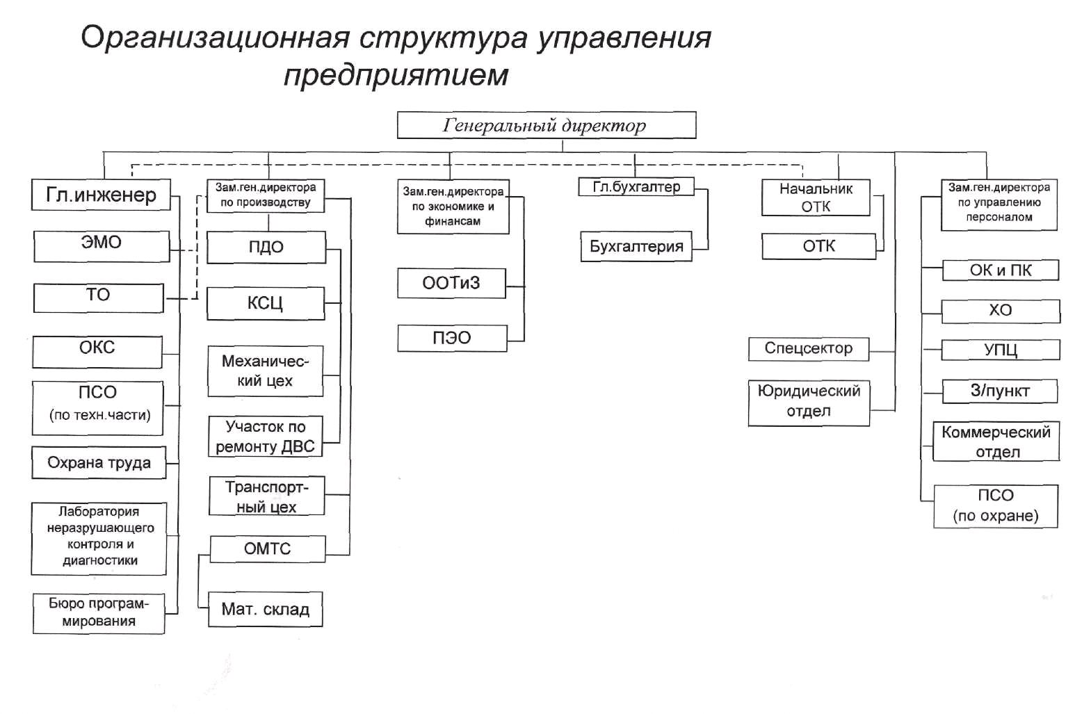
Рисунок 1– Схема организации управления предприятием

В следствии чего можно выделить три бизнес - потока :
- коммерческое, связанное с продажей продукции;
- производственная деятельность, выполнение заказов и постройка и ремонт своей водной базы;
- учетно-финансовое - бухгалтерский учет, финансы, управленческая отчетность.
Общая схема документооборота организации выглядит следующим образом.
Административный
отдел
Корпусный цех
Сектор делопроизводства
Организационный сектор
Директор
предприятия
Входящая и исходящая корреспонденция
Администрация КСЦ
Бухгалтерия
Отдел кадров
Другие подразделения
Рисунок 2 – Схема документооборота предприятия

На предприятии функционируют локальная сеть. Сеть организована на базе 24 портового switch’a под управлением Windows 2000 Server, топология сети – «звезда». На большинстве компьютерах установлена ОС Windows 2000, Windows 95 и Windows XP. Основным используемым программным обеспечением являются: MSOffice 2003, продукция 1С (Бухгалтерия, предприятие, кадры и тд.), Компас, AutoCad, система «Гарант».
Каждый из отделов связан между собой производственными задачами. Информационные потоки между отделами осуществляются как на бумаге, так и в электронном виде.

3 ПРАКТИЧЕСКАЯ ДЕЯТЕЛЬНОСТЬ

В мои обязанности входило обеспечение работоспособности программного обеспечения отдела БПС и Ц (Бюро плановой себестоимости и цен) Данный отдел занимается составлением сметной документации на всю продукцию ЛССРЗ.
Во время производственной практики занимался установкой программных продуктов, обеспечением работы сети в своем отделе, консультированием работников.
БПС и Ц важное структурное подразделение завода, т.к оно занимается распределением рабочей силы на изготовление объектов, нормированием времени изготовления продукции и предоставление полной цены изделия.
Основными программными продуктами отдела являются MSOffice 2003 и программа для составления сметной документации – «Smeta».
Данная программа представляет собой базу данных в которой храниться информация обо всех работах (заказах) выполнявшихся на ЛССРЗ.
Работник отдела заносит в базу данных полную информацию об объекте (план разработки, названия цехов, участвующих в разработке, профессии работников, условия труда, трудоемкость и тд.). Система формирует сводную ведомость в которой отражены сведения об этапах разработки.
После проведения проверки документации работниками ОТК, происходит формирование готовых ведомостей по цехам завода.
При изучении работы отдела, были выявлены существенные недостатки в используемом программном обеспечении. Используемая БД, распределена между тремя основными компьютерами отдела, по сути БД является локальной для каждого пользователя. При данном использовании ресурсов БД не возможно совместное использование ресурсов одной БД между двумя и более, работниками отдела. Данное условие значительно замедляет процесс составления сметы, так как пока один работник работает со своей частью сметы, второй работник ждет, пока первый закончит свою работу. Система реализована со значительной избыточностью хранимых данных, так как половина рассчитываемых данных может производиться динамически без сохранения итоговых результатов, достаточно сохранить базовые данные необходимые для расчета, не перегружая базу данных излишними данными. Используемая система достаточно ограничена в использовании, не имеет дальнейших перспектив развития, зависит от конкретного оборудования, механизм вывода документации реализован при использовании матричного принтера, система может функционировать только под управление ОС Windows 98, и более поздних версий.
Основной задачей при прохождении был сбор необходимой информации для реорганизации работы отдела, а именно реализация новой системы для составления сметной документации. При определении основных требований были выслушаны пожелания работников отдела и руководителя отдела. Составлена модель предметной области (Приложение А) при помощи BPWin.
BPwin является мощным инструментом для создания моделей, позволяющих анализировать, документировать и планировать изменения сложных бизнес-процессов. BPwin предлагает средство для сбора всей необходимой информации о работе предприятия и графического изображения этой информации в виде целостной и непротиворечивой модели.
В данной работе применяется методология DFD (Data flow diagramming). Данная методология предназначена для описания документооборота и обработки информации.
Модель системы определяется как иерархия диаграмм потоков данных, описывающих асинхронный процесс преобразования информации от её ввода в систему до выдачи пользователю. Диаграммы верхних уровней иерархии определяют основные процессы с внешними входами и выходами. Они детализируются при помощи диаграмм нижнего уровня. Такая декомпозиция продолжается, создавая многоуровневую иерархию диаграмм, до тех пор, пока не будет достигнут такой уровень декомпозиции, на котором становится элементарными и декомпозировать их далее невозможно.
Источники информации (внешние сущности) порождают информационные потоки (потоки данных), переносящие информацию к подсистемам или процессам. Те в свою очередь преобразуют информацию и порождают новые потоки, которые переносят информацию к другим процессам или подсистемам, накопителям данных или внешним сущностям - потребителям информации.

4 РЕКОМЕНДАЦИИ ПО РАЗВИТИЮ IT-ИНФРАСТРУКТУРЫ

В перспективе планируется дальнейшее внедрение программных продуктов 1С и дальнейшее развитие сети завода. Предпочтительнее использовать «бесплатное» программное обеспечение, взамен MS Office использовать Open Office, таким образом можно снизить затраты в данной области и перенаправить средства на модернизацию и замену оборудования. На предприятии существует проблема удаленности цехов от основного управляющего здания, по этому необходимо связать в единую сеть структурные подразделения, использовать для этого например Wi-Fi, или другие высокоскоростные стандарты компьютерных сетей.

ЗАКЛЮЧЕНИЕ

За период производственной практики получил практические навыки в области компьютерных сетей и ремонта оборудования. Познакомился с продукцией компании «1С».
Составление сметной документации сложный и ответственный процесс. По итогам производственной практики предоставлена более наглядная схема составления сметной документации, определены основные информационные потоки, потоки данных, зависимости между отделами предприятия. При более детальном изучении темы составления сметной документации, были выявлены места дублирования уже определенных данных. При разработке ИС, данный недочет будет устранен. Проведен полный анализ предметной области, данные подготовлены для последующей реализации информационной системы для данного отдела предприятия.

ЛИТЕРАТУРА

- Советов Б. Я. «Автоматизированное управление современным предприятием» Л.: Машиностроение, 1988 – 168 с.
- Филипенко Игорь - Выбор ПО для автоматизации управления –– [электронный ресурс]. Доступ: http://www.intuit.ru.
- Методические указания к выполнению лабораторных работ и курсового проекта по дисциплине: "Проектирование информационных систем", АГТУ, Архангельск, 2003г.;
- Павловская Т. А. «С#. Программирование на языке высокого уровня. Учебник для вузов» - СПб.: Питер, 2007. – 432 с.

ПРИЛОЖЕНИ А

Диаграммы функционирования
Рисунок 3 – Базовая диаграмма

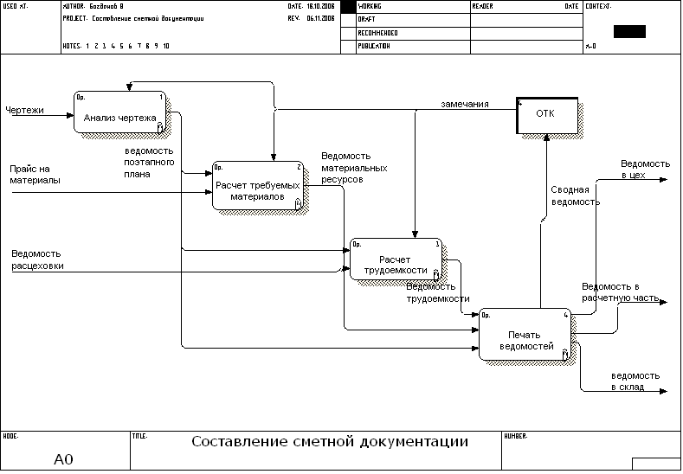
Рисунок 4 – Этапы составления сметы

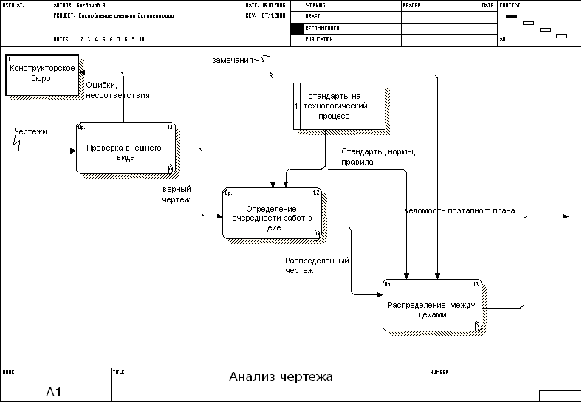
Рисунок 5 – Анализ чертежа

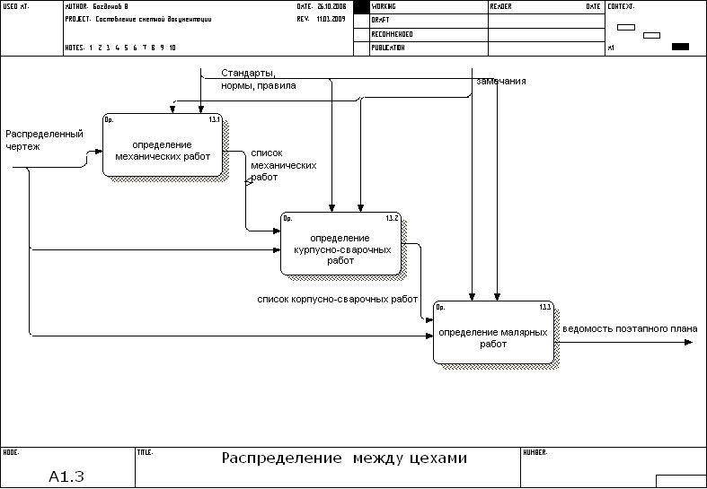
Рисунок 6 – Распределение деятельности между цехами

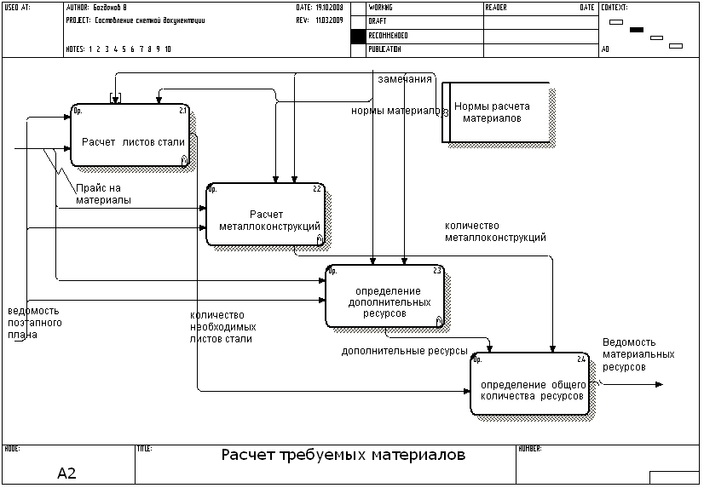
Рисунок 7 – Расчет необходимых материалов

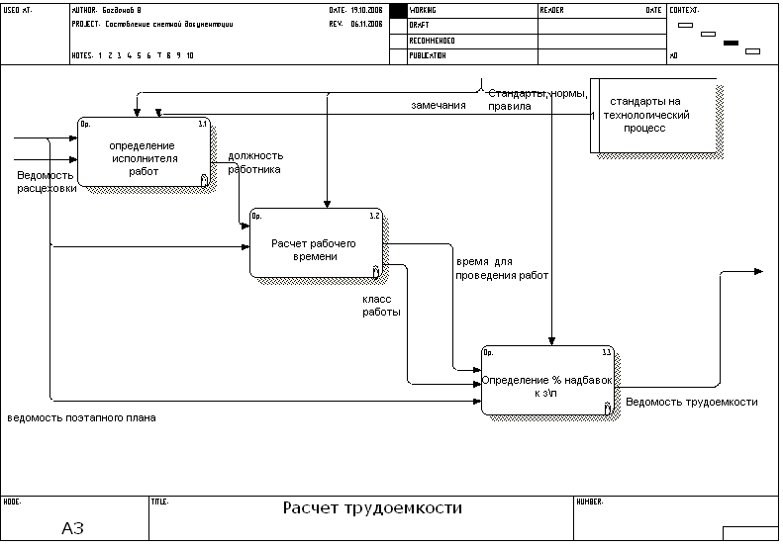
Рисунок 8 – Расчет трудоемкости

